**Installationsanleitung  
Microsoft Internet Information Services (MS IIS)  
Als serverseitige Laufzeitumgebung von Web-Apps**

**Inhalt**

1. Einleitung 3

2. Lizenzbedingungen 3

3. Installation: MS Internet Information Services (MS IIS) 4

3.1. Aktivierung: MS IIS als Windows-Feature 4

3.2. MS Visual Studio - Plugin: MS IIS Express 8

3.3. Ausführung: MS IIS als Windows-Feature 8

3.4. Ausführung: MS IIS Express in MS Visual Studio 9

4. Ergebnis im Einrichtungsprozess der Entwicklungsumgebung für Web-Apps 10

4.1. Einordnung der Installationsanleitung 12

4.2. Dokumentationen Programmierung von Web-Apps 13

# Einleitung

Für die Einrichtung einer Entwicklungsumgebung von Web-Apps müssen Laufzeitumgebungen für clientseitige sowie serverseitige Funktionalität bereitgestellt werden. MS Internet Information Services stellt eine serverseitige Laufzeitumgebung für die Funktionalität von Web-Apps bereit.

Diese Installationsanleitung beschreibt, wie MS Internet Information Services (MS IIS) installiert wird. Die Verwendung des Tools ist kostenlos.

# Lizenzbedingungen

Die Verwendung von MS IIS steht im vollen Funktionsumfang frei zur Verfügung. Es handelt sich um eine freie Lizenz, bei der keine weiteren Kosten anfallen.

Sie gelten für die folgenden Versionen:

* MS IIS als integriertes Windows-Feature
* MS IIS Express als integriertes MS Visual Studio - Plugin

Die Lizenzbedingungen von MS IIS können im folgenden Link nachgelesen werden:

* <https://www.iis.net/terms-of-use>

# Installation: MS Internet Information Services (MS IIS)

Die Installation von MS IIS unterteilt sich in die folgenden Punkte:

1. Aktivierung: MS IIS als Windows-Feature
2. MS Visual Studio – Plugin: MS IIS Express
3. Installationspfade

Des Weiteren wird auf weitere Punkte eingegangen:

1. Ausführung: MS IIS als Windows-Feature
2. Ausführung: MS IIS Express in MS Visual Studio

## Aktivierung: MS IIS als Windows-Feature

MS IIS ist in Windows 10 bereits als Plugin enthalten. Dieses Plugin wird über die Windows-Features wie folgt aktiviert:

1. Aufruf: Systemsteuerung über Startmenü (Suche)
   * Eingabe „Systemsteuerung“
   * Ausführung der App „Systemsteuerung“

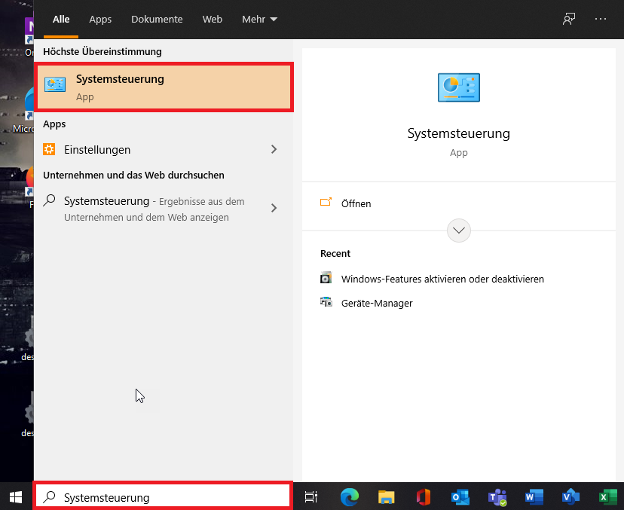

Abbildung : Aufruf: Systemsteuerung über Startmenü (Suche)

1. Navigation: In der Systemsteuerung
   * Auswahl Punkt „Programme“
   * Auswahl Unterpunkt „Windows-Features aktivieren oder deaktivieren“

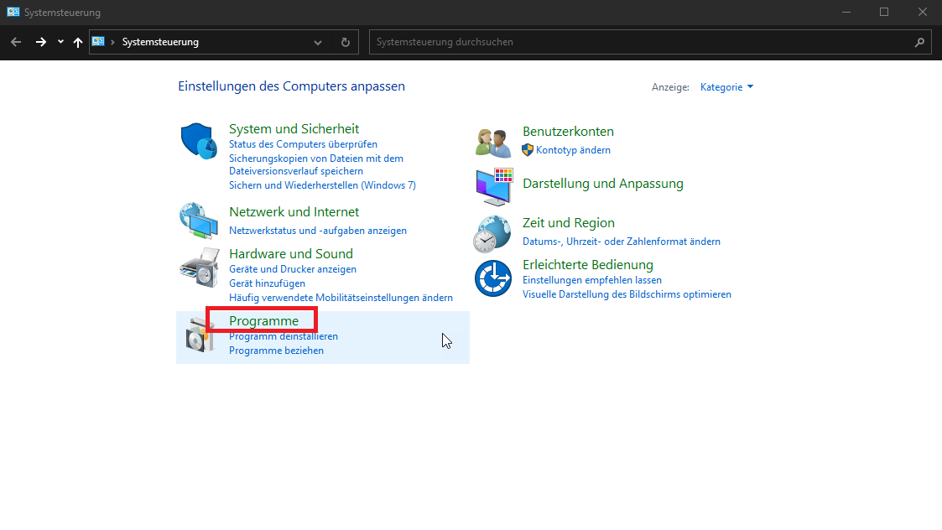

Abbildung : Aufruf Windows-Features über Systemsteuerung - Auswahl

Ein Bild, das Text enthält.

Abbildung : Aufruf Windows-Features über Systemsteuerung - Unterauswahl

1. Aktivierung: Windows Feature
   * Auswahl Eintrag „Internetinformationsdienste
   * Auswahl aller Elemente wie auf Abbildung unten dargestellt

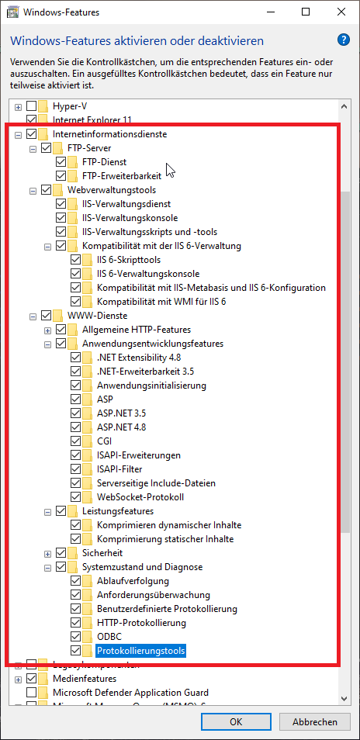

Abbildung : Windows-Feature "Internetinformationsdienste" mit Auswahl der zusätzlichen Elemente

1. Fertigstellung: Aktivierung des Windows-Features

Ein Bild, das Text enthält.

Abbildung : Fertigstellung: Aktivierung des Windows-Features

## MS Visual Studio - Plugin: MS IIS Express

Das Plugin MS IIS Express für MS Visual Studio wird bei der Installation und Einrichtung für die Entwicklung von Web-Apps bereits mitgeliefert. Um Programme auf Basis von ASP.NET und NET.Core auszuführen, wird das integrierte MS IIS Express genutzt. Das MS IIS Express bietet eine Laufzeitumgebung für die Serverseitige Funktionalität des Programmes.

Ist das Plugin, mit Durchführung der Installationsanleitung für MS Visual Studio auf Basis der Entwicklung von Web-Apps, ordnungsgemäß durchgeführt worden, sind keine weiteren Schritte notwendig. Andernfalls wird die Installation von MS Visual Studio erneut auf Basis der Entwicklung von Web-Apps durchgeführt.

## Installationspfade

Nach erfolgreichem Abschluss der Installation teilt sich MS IIS in folgende Pfade auf:

* Installationspfad
  + C:\Windows\System32\inetsrv
* Executable-Pfad
  + C:\Windows\System32\inetsrv
  + InetMgr.exe
  + InetMgr6.exe

## Ausführung: MS IIS als Windows-Feature

Nach der Aktivierung des Windows-Features wird MS IIS wie folgt ausgeführt:

* Aufruf über Startmenü (Suche)
  + Eingabe: „IIS“
  + Ausführungsoptionen
    - Internetinformationsdienste (IIS)-Manager
    - Internetinformationsdienste 6.0 (IIS)-Manager

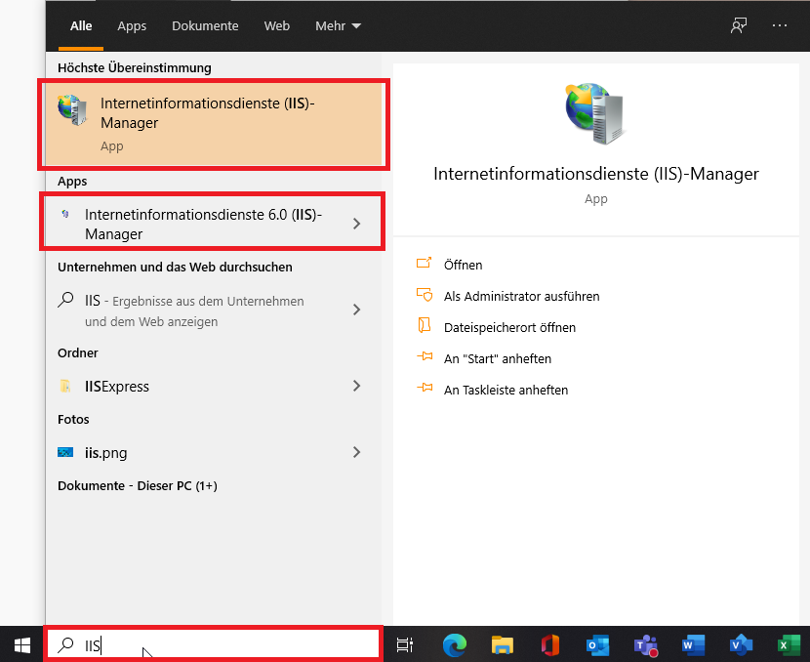

Abbildung : Ausführung: MS IIS als Windows-Feature

## Ausführung: MS IIS Express in MS Visual Studio

MS IIS Express ist ein integriertes Plugin von MS Visual Studio um eine serverseitige Laufzeitumgebung für Programme auf Basis von ASP.NET und NET.Core bereitzustellen.

Das Plugin wird wie folgt ausgeführt:

1. Ausführen von MS Visual Studio
2. Öffnen eines Projektes
   * Auf Basis von ASP.NET und NET.Core
3. Kompilierung und Ausführung des Programmes
   * Über grünen Start-Pfeil mit Bezeichnung „IIS Express“

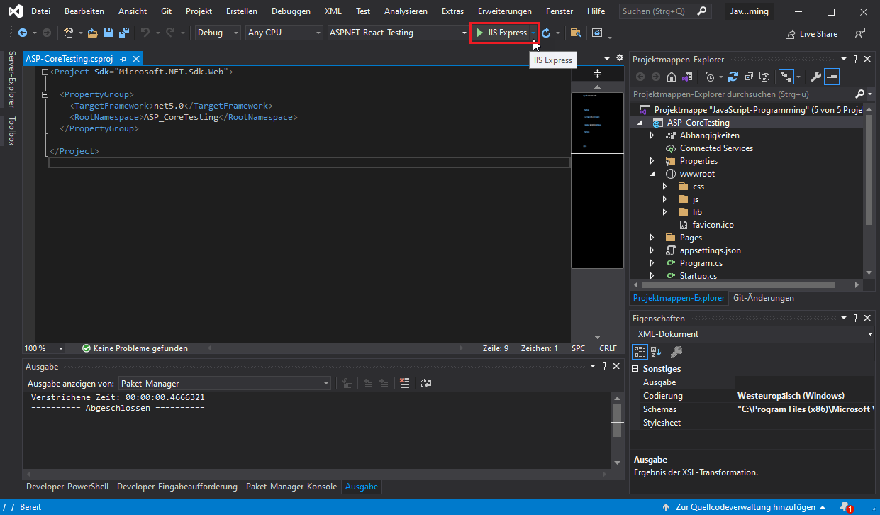

Abbildung : Ausführung: MS IIS Express in MS Visual Studio

# Ergebnis im Einrichtungsprozess der Entwicklungsumgebung für Web-Apps

Die Installation von MS Internet Information Services ist ein Teilprozess bei der Einrichtung einer Entwicklungsumgebung für Web-Apps. Folglich wird die Installation im gesamten Prozess eingeordnet.

Der Prozess zur Einrichtung einer Entwicklungsumgebung für Web-Apps sieht wie folgt aus:

1. *Installation: MS Visual Studio + Plugins*
   1. *Installation: MS Visual Studio – Version 2019 Community Edition*

* Wird abgelöst durch Version 2022 Professional Edition
  + Nach Release
  1. *Installation: MS Visual Studio – Version 2022 Professional Edition*
* Ablösung Version 2019 Community Edition
  + Erneute Anwendung dieser Installationsanleitung
  1. *Installation: MS Visual Studio – Version 2022+ Professional Edition*
* Ablösung der älteren Version
  + Erneute Anwendung dieser Installationsanleitung

1. *Installation: Node.js + NPM + TypeScript*

* Laufzeitumgebung für den Client
  + Mit Node Paket Manager
  + Mit TypeScript Plugin

1. **Installation: MS Internet Information Service**

* Laufzeitumgebung für den Server

1. Installation: Postman

* Wep-API Testframework

1. Installation: Git

* Als Versionskontrolle

1. Updates/Versionsupgrades

* Versionsupgrade: MS Visual Studio
  + Nach Release einer neuen Version
* Updates: MS Visual Studio + Plugins sowie Tools/Frameworks
  + Regelmäßig auf Updates überprüfen
* Updates: Node.js mit Funktionserweiterungen
  + Regelmäßig auf Updates überprüfen
* Updates: MS Internet Information Service
  + Regelmäßig auf Updates überprüfen
* Updates: Postman
  + Regelmäßig auf Updates überprüfen
* Updates: Git
  + Regelmäßig auf Updates überprüfen

Die Arten der Schriftdarstellung geben folgende Informationen

* Normale Schrift
  + Noch bevorstehender Teilprozess im Installationsprozess
* Fett gedruckte Schrift + Blaue Färbung
  + Aktuell anstehender Teilprozess im Installationsprozess
* Kursive Schrift
  + Abgeschlossener Teilprozess im Installationsprozess

Mit Fertigstellung des Installationsprozesses dienen Dokumentationen als Vorbereitung für die Programmierung von Web-Apps. Zuletzt ist für die Einrichtung einer Entwicklungsumgebung für Web-Apps die Beschaffung weiterer Hardware notwendig, welche im Konzept beschrieben wird.

## Einordnung der Installationsanleitung

Die Einrichtung einer Entwicklungsumgebung für Web-Apps benötigt die Bereitstellung eines Servers. Nach der Installation aller Einheiten von Node.js ist die Installation von MS Internet Information Services vorgesehen.

Die Installation von MS Internet Information Services umfasst folgende Tools sowie Frameworks aus dem Konzept für die Entwicklungsumgebung von Web-Apps:

* MS Internet Information Services
  + Laufzeitumgebung
    - Serverseitig

Für die Einrichtung der Entwicklungsumgebung für Web-Apps ist die Installation weiterer Tools Frameworks notwendig:

1. Installation: Postman

* Wep-API Testframework

1. Installation: Git

* Als Versionskontrolle

1. Updates/Versionsupgrades

* Versionsupgrade: MS Visual Studio
  + Nach Release einer neuen Version
* Updates: MS Visual Studio + Plugins sowie Tools/Frameworks
  + Regelmäßig auf Updates überprüfen
* Updates: Node.js mit Funktionserweiterungen
  + Regelmäßig auf Updates überprüfen
* Updates: MS Internet Information Service
  + Regelmäßig auf Updates überprüfen
* Updates: Postman
  + Regelmäßig auf Updates überprüfen
* Updates: Git
  + Regelmäßig auf Updates überprüfen

## Dokumentationen Programmierung von Web-Apps

Mit Fertigstellung der Installation der Tools/Frameworks einer prototypischen lokalen Entwicklungsumgebung erfolgte die Dokumentation für wichtige Programmierelemente für Web-Apps. Diese Dokumentationen dienen als Hilfestellung um die Programmierung von Web-Apps vorzubereiten.

Für folgende Elemente wird es Dokumentationen geben:

* Tool - MS Visual Studio
  + Einrichtung eines Projektes
  + Views
* Tool - Postman Web-API Testframework
* Tool - Git Versionskontrolle
* Programmierung - ASP.NET + NET.Core 5.0 + C#
  + Mit „Hello World“
  + Wichtige Programmierelemente
    - Kommunikation mit Datenbank des Servers
    - Zugriff auf eine Domäne
  + Boilerplates
  + Code Convention + Style Guide
* Programmierung - JavaScript + TypeScript
  + Mit „Hello World“
  + Wichtige Programmierelemente
  + Boilerplates
  + Code Convention + Style Guide
* Programmierung - React + React Native
  + Mit „Hello World“
  + Wichtige Programmierelemente
  + Boilerplates
  + Code Convention + Style Guide
* Programmierung - HTML + CSS
  + Mit „Hello World“
  + Wichtige Programmierelemente
  + Boilerplates
  + Code Convention + Style Guide